**МУНИЦИПАЛЬНОЕ КАЗЕННОЕ ОБЩЕОБРАЗОВАТЕЛЬНОЕ УЧРЕЖДЕНИЕ**

**«ШКОЛА - ИНТЕРНАТ №4»**

**РАБОЧАЯ ПРОГРАММА**

**КОРРЕКЦИОННОГО КУРСА «Мозаика моего Я»**

**для 1 класса**

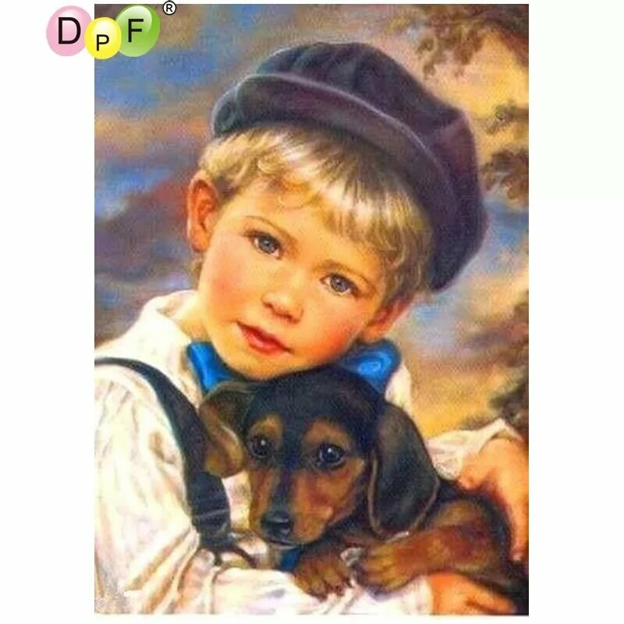

2016 г

**Согласовано Согласовано Утверждаю**

ШМО руководитель Заместитель директора по Директор

МКОУ «Школа-интернат №4» УВР МКОУ «Школа №4» МКОУ «Школа-интернат №4»

_________/ ___________/ ________/ Магарамова С.Н./ _________/Володина Т. О./

пр.№___«___»__________20___г «___»____________20____г. Приказ №________

«____»__________20___г

**РАБОЧАЯ ПРОГРАММА**

**по курсу «психокоррекционные занятия»**

**«Мозаика моего Я»**

**1 класс**

Составитель:

Артёмова Светлана Александровна,

педагог-психолог

Рассмотрено на заседании

Педагогического совета

Протокол № __

от «___» _________ 2016г.

**I. Пояснительная записка**

        Рабочая программа «Психокоррекционные занятия» для 1 класса разработана на основе требований к личностным и предметным результатам освоения АООП в МКОУ «Школа-интернат № 4, программы базовых учебных действий и с учётом:

*-* Программы интеллектуального, эмоционального и волевого развития детей «Цветик – семицветик» Н. Ю. Куранжевой, Н. В. Вараевой . – СПб: Речь; М.: Сфера, 2011.

- Программа «Тропинка к своему Я» (уроки психологии в начальной школе). *О. В.* Хухлаевой.

- Беседы по картинкам «Я и моё поведение» Л. Б. Фесюковой. – Х.: Издательство «Рынок», 2008.

- «Психологическая подготовка детей к школе» В. Л. Шарохиной. – М.: ООО «Национальный книжный центр», 20015.

**Цели программы:**

- развитие личности обучающихся с умственной отсталостью (интеллектуальными нарушениями) в соответствии с требованиями современного общества, обеспечивающими возможность их успешной социализации и социальной адаптации;

- преодоление или ослабление проблем в психическом и личностном развитии, гармонизация личности и межличностных отношений учащихся;

- формирование навыков адекватного поведения.

**II. Общая характеристика психокоррекционных занятий**

Психокоррекционные занятия ориентированы на развитие познавательной, эмоционально-личностной, коммуникативной сферы; формирование продуктивных видов взаимодействия с окружающими, повышение социального статуса ребёнка в коллективе, формирование и развитие навыков социального поведения.

Курс предусматривает изучение следующих разделов:

I. Занятия на положительные эмоции и формирование группы «Я – школьник!»

II. Развитие познавательной сферы "В школу с радостью"

III. Занятия на развитие эмоционально- личностной сферы «Я и мои чувства, настроение, эмоции»

IV. Развитие коммуникативной сферы и социальной интеграции «Я и моё поведение»

Практическая направленность всего психокоррекционного процесса реализуется через поэтапное развитие практических навыков самопознания, самореализации обучающихся, через адаптацию каждой из сфер его личности во внутреннем и внешнем мире.

Предметная направленность курса даёт возможность самому психологу (или педагогу) лучше узнать детей, держать их в поле профессионального зрения, отслеживая ход и достижения их психического развития, замечая возникающее психологическое неблагополучие, и, в конечном счете, предупреждать появление серьезных психологических проблем у детей с интеллектуальной недостаточностью.

Особенность программы состоит в том, что она является важным звеном для оптимального развития личности, способной к адекватному вхождению в общественную среду на каждом этапе становления. Обучающиеся не только получают элементарные теоретические знания об основах психологии, но и учатся применять их на практике.

При отборе содержания учтены современные научные данные об особенностях познавательной деятельности, эмоционально волевой регуляции, поведения обучающихся с умственной отсталостью (интеллектуальными нарушениями). Программа исходит из известных концепций о наличии у каждого ребенка потенциальных способностей, раскрывающихся в его социальной деятельности. Поэтому одним из основных условий самореализации каждого индивида является его социальная адаптация.

Значительное место при прохождении программы отведено освоению приёмов конструктивного общения, выработке умений обмениваться вербальной и невербальной информацией, активно слушать, понимать и принимать себя и других, а также приобретению навыков личностного и группового взаимодействия, осознанию причин возникновения барьеров в общении и способам их преодоления, приобретение навыков снятия психологических напряжений.

Комплексность методов психологического воздействия утверждает необходимость использования всего многообразия методов, техник и приёмов из арсенала практической детской психологии: беседы, метод игровой коррекции (игротерапия); методы, основанные на использовании креативных творческих процессов - артерапию в различных её видах (рисуночную терапию, музыкотерапию с последующей драматизацией сказок и историй), методы модификации (тренинг, большая психологическая игра, психодрама, метод систематической десенсибилизации, метод «жетонов»). Центральное место по своему развивающему потенциалу, и по конечному эффекту, и по частоте использования в практике работы с детьми по праву принадлежит игре.

Основные виды и формы организации психокоррекционного процесса: коррекционные занятия (традиционные и нетрадиционные), практикумы, индивидуальные, групповые и коллективные формы организации познавательной деятельности обучающихся, занятие – путешествие, занятие – игра, интегрированное занятие.

**III. Место психокоррекционного курса в учебном плане**

В соответствии с учебным планом МКОУ «Школа – интернат №4» общий объём учебного времени в 1 классе составляет – 2 часа в неделю, количество часов в год – 66 часов.

1. **Личностные и предметные результаты освоения коррекционного курса в 1 классе**

***Личностные результаты:***

* принятие и освоение социальной роли обучающегося, формирование и развитие социально значимых мотивов учебной деятельности;
* развитие навыков сотрудничества со взрослыми и сверстниками в разных социальных ситуациях;
* овладение социально-бытовыми умениями, используемыми в повседневной жизни.

***Предметные результаты:***

*Достаточный уровень:*

*-* принимать и осваивать социальную роль школьника. *Выполнять* школьные правила поведения на занятии;

- оказывать посильную помощь сверстникам при выполнении заданий (индивидуальных, групповых);

- подбирать общие понятия, исключать, группировать;

- составлять узоры по образцу, рисовать по клеточкам;

- находить предметы со сходными и противоположными свойствами;

- определять расположение предметов в пространстве, ориентироваться на плоскости листа бумаги;

- различать и передавать разные состояния по внешнему проявлению и выражению через мимику, пантомимику, интонацию;

- изображать чувства и настроения в рисунке, определять собственное отношение к происходящему;

- раскрывать и анализировать поступки, действия и состояния, находить причину отрицательных состояний и выход из них;

- находить разные способы при решении проблемных ситуаций, высказывать собственные суждения и личностные отношения;

- сравнивать образцы разного поведения, сопоставлять себя с этими лицами с целью определения своей ситуации, своего состояния;

- определять собственные трудности, их причины и находить пути их преодоления.

*Минимальный уровень:*

*-* принимать и осваивать социальную роль школьника. *Выполнять* школьные правила поведения на занятии;

- обобщать, исключать, определять цвет, форму;

- составлять узоры по образцу, рисовать по клеточкам с помощью педагога;

- находить предметы с противоположными свойствами;

- различать и передавать разные состояния по внешнему проявлению и выражению через мимику, пантомимику, интонацию;

- находить с помощью педагога-психолога способы при решении проблемных ситуаций;

- сравнивать образцы разного поведения;

- определять собственные трудности, их причины и находить пути их преодоления.

**V. Содержание коррекционного курса**

*1. Занятия на положительные эмоции и формирование группы «Я – школьник!»*

Знакомство. Введение в мир психологии.Как зовут ребят моего класса.Зачем мне нужно ходить в школу*.* Мой класс.Какие ребята в моём классе.Мои друзья в классе.Мои успехи в школе. Моя «учебная сила».

*2.*  *Развитие познавательной деятельности «В школу с радостью».* Развитие произвольного внимания, памяти, мелкой моторики, пространственных представлений, воображения. Расширение словарного запаса.

*3. Занятия на развитие эмоционально- личностной сферы* «*Я и мои чувства, настроение, эмоции»*. Радость. Что такое мимика.Радость. Как ее доставить другому человеку. Жесты.Радость можно передать прикосновением.Радость можно подарить взглядом.Грусть.Страх.Страх, его относительность.Как справиться со страхом.Страх и как его преодолеть.Гнев. С какими чувствами он дружит?Может ли гнев принести пользу?Обида.Разные чувства.Путешествие в волшебную страну.Уходи, обида, прочь! Я смогу себе помочь!Солнце в ладошке.Путешествие по дворцу чувств.

*4. Развитие коммуникативной сферы и социальной интеграции «Я и моё поведение».* Я люблю свой дом.Умею ли я мириться.Хорошо ли обижаться?Нужно ли быть вежливым?Я и другие.Хочу быть щедрым.Как научиться быть храбрым?Хорошо ли злиться?Что такое светофор?Хочу и нельзя.Как стать хорошей? Как стать хорошим?В нашем доме.

**VI. Тематическое планирование**

|  |  |  |  |
| --- | --- | --- | --- |
| **№** | **Название раздела, темы** | **Всего часов** | **Основные виды деятельности обучающихся** |
| I | Занятия на положительные эмоции и формирование группы  «Я – школьник!» | 10 | Принимают и осваивают социальную роль школьника. Выполняют школьные правила поведения на занятии: приветствуют друг друга с улыбкой, обращаются друг к другу по имени, говорят спокойным тоном, глядя в глаза, внимательно слушают, при ответе поднимают руку, выполняют ритуалы прощания. Оказывают посильную помощь сверстникам при выполнении заданий (индивидуальных, групповых).  *Личностные:*  Принимают и осваивают социальную роль обучающегося, социально значимые мотивы учебной деятельности. Сотрудничают со взрослыми и сверстниками в разных социальных ситуациях. Овладевают социально-бытовыми умениями, используемыми в повседневной жизни. |
| II | Развитие познавательной деятельности «В школу с радостью» | 26 | Подбирают общие понятия, исключают, группируют. Определяют цвет, форму. Собирают эталонные фигуры из разных геометрических фигур. Составляют узоры по образцу, рисуют по клеточкам. Чередуют предметы в определённой последовательности. Находят предметы со сходными и противоположными свойствами. Узнают контурные изображения, наложенные друг на друга. Заполняют ряд с недостающей картинкой. Определяют расположение предметов в пространстве (справа – слева, вверху – внизу), ориентируются на плоскости листа бумаги (вверх – низ, правая – левая сторона, центр).  *Личностные:*  Принимают и осваивают социальную роль обучающегося, социально значимые мотивы учебной деятельности. Сотрудничают со взрослыми и сверстниками в разных социальных ситуациях. Овладевают социально-бытовыми умениями, используемыми в повседневной жизни. |
| III | Занятия на развитие эмоционально- личностной сферы «Я и мои чувства, настроение, эмоции» | 18 | Различают и передают эмоции, используя выразительные средства (мимика, жесты, интонация). Изображают чувства и настроения в рисунке. Описывают и определяют эмоциональные состояния. Определяют собственное отношение к происходящему. Раскрывают и анализируют поступки, действия и состояния. Находят разные способы при решении проблемных ситуаций. Через игровые роли и сказочные образы осознают собственные трудности, их причины и находят пути их преодоления.  *Личностные:*  Принимают и осваивают социальную роль обучающегося, социально значимые мотивы учебной деятельности. Сотрудничают со взрослыми и сверстниками в разных социальных ситуациях. Овладевают социально-бытовыми умениями, используемыми в повседневной жизни. |
| IV | Развитие коммуникативной сферы и социальной интеграции «Я и моё поведение» | 12 | Сравнивают образцы разного поведения, сопоставляют себя с этими лицами с целью определения своей ситуации, своего состояния. Показывают этюды, обсуждают ситуации и тексты, инсценируют стихи, изображают что-то на соответствующие темы.  *Личностные:*  Принимают и осваивают социальную роль учащегося, социально значимые мотивы учебной деятельности. Сотрудничают с взрослыми и сверстниками в разных социальных ситуациях. Овладевают социально-бытовыми умениями, используемыми в повседневной жизни. |

**VII. Материально-техническое обеспечение образовательного процесса**

**Технические средства обучения и оборудование кабинета**

компьютер

музыкальный центр

**Демонстрационный материал и раздаточный материал**

Наборы сюжетных картинок в соответствии с тематикой

Карточки с заданиями

Иллюстрации эмоций, чувств, пиктограмм

**Дополнительная литература:**

*Вильшанская А. Д.* Тематический словарь в картинках. Мир человека: «Я и мои чувства, настроение, эмоции». – М.: Школьная пресса, 2011.

*Груздева Ю. В., Богачкина Н. А.* Классные часы с психологом 1 – 4 классы. - М. : Планета, 2011.

*Добрынина О. А., Балакирева Н. И., Вержицкая Е. Н., Бородина Т. В., Чернышова В. М., Рудных Т. Н.* Психологическое сопровождение развития учащихся. 1 часть. – Новокузнецк: ИПК, 2012.

*Ковалец И. В*. Азбука эмоций (практическое пособие для работы с детьми, имеющими отклонения в психофизическом развитии и эмоциональной сфере). – М.; Гуманитарное. Издательство, центр ВЛАДОС, 2003.

*Кряжева Н. Л.* Развитие эмоционального мира детей. – Ярославль: Академия развития, 1996.

*Куражева Н. Ю., Вараева Н. В., Тузаева А. С., Козлова И. А.* «Цветик – семицветик». Программа интеллектуального, эмоционального и волевого развития детей 5 – 6 лет. – СПб: Речь; М.: Сфера, 2011.

*Образцова Т. Н.* Психологические игры для детей. – М.: ООО «Этрол», ООО «ИКТЦ Лада», 2005.

*Овчарова Р. В.* Практическая психология в начальной школе. – М.: ТЦ «Сфера», 1999.

*О.В.* Программа «Тропинка к своему Я» (уроки психологии в начальной школе).

*Хухлаева О.В.* Программа «Тропинка к своему Я» (уроки психологии в начальной школе).

*Чернецкая Л. В.* Психологические игры и тренинги в детском саду. – Ростов н/Д: Феникс, 2005.